Specifica dei requisiti

per

Centro di diagnostica  
[Logica PHP]

Preparato da Tammaro Cimmino

Università degli studi della Campania Luigi Vanvitelli

13 Luglio 2023

Table of Contents

Table of Contents ii

Revision History ii

1. Introduzione 1

1.1 Scopo 1

1.2 Convenzioni del documento 1

1.3 Pubblico destinatario 1

1.4 Ambito del prodotto 1

2. Descrizione generale 2

2.1 Prospettiva del prodotto 2

2.2 Funzioni del prodotto 2

2.3 Casi d'uso 4

2.4 Ambiente operativo 12

2.5 Vincoli di design e di implementazione 12

2.6 Documentazione 12

3. Requisiti per l'interfaccia esterna 13

3.1 Interfaccia utente 13

3.2 Interfacce hardware 13

3.3 Interfacce software 13

3.3.1 Ambiente docker 13

3.3.2 Documentazione API REST 13

3.4 Interfacce di comunicazione 18

4. Feature del sistema 19

4.1 Autenticazione 19

4.2 Gestione prenotazioni 19  
4.3 Gestione referti 20

5. Prototipi di riferimento per lo sviluppo test-driven 21

5.1 Cloning e setup 21

5.2 Informazioni sul dump proposto 22  
5.3 Test su browser 22  
5.3 Test delle API 30

6. Altri requisiti non funzionali 34

6.1 Requisiti di performance 34

6.2 Requisiti di sicurezza 34

6.3 Requisiti di protezione 34

6.4 Attributi di qualità del software 34

6.5 Regole di business 34

Appendice A: Glossario 35

Appendice B: Modelli di analisi 35

Cronologia delle revisioni

|  |  |  |  |
| --- | --- | --- | --- |
| **Nome** | **Data** | **Motivi per il cambio** | **Versione** |
| Tammaro Cimmino | 13/7/2023 | Draft iniziale che propone una documentazione per l’applicazione. | 1.0 |
|  |  |  |  |

# Introduzione

## Scopo

Lo scopo di questo sistema è fornire un’applicazione web per un **centro di diagnostica** al fine di gestire le prestazioni sanitarie dei pazienti. L’applicazione prevede la possibilità di registrare utenti e operatori del centro. Gli utenti potranno prenotare esami e visualizzare i referti medici, mentre gli operatori potranno gestire gli appuntamenti e caricare i referti multimediali.

## Convenzioni del documento

In questo documento, le parole in grassetto indicano nomi di componenti del sistema o funzionalità, termini reperibili dal glossario proposto nell’appendice. I requisiti saranno numerati in modo gerarchico per facilitarne il tracciamento e la gestione. Si è scelto di utilizzare dei diagrammi UML per analizzare i casi d’uso, tabelle per gli scenari dei casi d’uso e il modello entità-relazione per documentare le scelte sullo schema della base dati.

## Pubblico destinatario

I lettori principali di questo documento sono gli sviluppatori del software, il team di progetto, gli operatori del centro di diagnostica e gli stakeholder coinvolti nello sviluppo e utilizzo dell’applicazione.

Questo SRS contiene:

1. Obiettivi,
2. Descrizione generale,
3. Analisi dei requisiti,
4. Interfacce software e hardware,
5. Requisiti non funzionali,
6. Testing,
7. Diagrammi esplicativi.

## Ambito del prodotto

L'obiettivo finale del sistema è semplificare il processo di gestione delle prestazioni sanitarie nel centro di diagnostica, fornendo una piattaforma intuitiva e user-friendly sia per gli utenti che per gli operatori. Per semplicità si è scelto di utilizzare un modello a cascata, che prevede la stesura dei requisiti come primo passo, per poi passare ad analisi, design, testing e deployment.

Questo prodotto rappresenta solo un punto di partenza, dovrà essere migliorato per garantire requisiti di sicurezza o permettere ai medici di gestire una facile comunicazioni con gli operatori del centro.

# Descrizione generale

## Prospettiva del prodotto

Lo scopo dell’applicazione **Centro di diagnostica** è di proporre un sistema intuitivo ed efficace per gestire esami e prenotazioni senza il bisogno di comunicazione diretta tra operatori e pazienti. Il sistema descritto rappresenta una baseline per aggiornamenti futuri.

Il sistema prevede la **registrazione di un utente**, il quale deve inserire dati personali che lo identificano, di aiuto per il servizio sanitario. L’utente può seguire l’intuitiva interfaccia web per **prenotare gli esami** offerti dal centro di diagnostica. Per la prenotazione è necessario indicare una data e un orario, seguendo l’interfaccia.

Una volta prenotato l’esame, questo potrà essere visualizzato nella pagina **Profilo** dell’utente, dalla quale si possono ricavare informazioni sulla tipologia di esame e sulla data di prenotazione.

L’esame può essere **completato da un operatore**, al quale sono consegnate credenziali di accesso. Gli esami sono assegnati a tutti gli operatori in base al numero di esami non ancora completati, per minimizzare le differenze di carico lavorativo.

L’operatore può accedere al proprio Profilo e **visualizzare gli esami assegnati**, dopo aver inserito la data di interesse. Ogni esame può essere **eliminato o gestito**; in quest’ultimo caso, l’operatore può aggiungere un **referto** testuale per completarlo, con la possibilità di allegare immagini.

Una volta completato l’esame, l’utente che l’ha richiesto potrà visualizzare il referto dal proprio profilo, richiedendo un **codice univoco** da inserire in un’apposita finestra. Ogni codice viene generato su richiesta dell’utente ed **eliminato dopo 5 minuti**.

L’applicazione prevede una sezione accessibile agli operatori dalla quale si può accedere a **informazioni statistiche** sul centro di diagnostica.

## Funzioni del prodotto

Questa sezione reassume le funzionalità principali dell’applicazione Centro di diagnostica. Ulteriori dettagli sono disponibili nelle Sezioni 2 e 3, di conseguenza la lista che segue è riassuntiva e di alto livello.

Il prodotto deve prevedere:

1. La registrazione di utenti tramite l’interfaccia web
2. La registrazione di operatori da parte del responsabile dell’applicazione
3. Il login di utenti ed operatori
4. La prenotazione di un esame con l’aiuto di un calendario personalizzabile
5. La visualizzazione degli appuntamenti che riguardano un operatore
6. La modifica o eliminazione degli appuntamenti
7. Il caricamento di referti multimediali
8. La visualizzazione del referto online
9. La memorizzazione delle prestazioni sanitarie
10. Una sezione che mostra informazioni di tipo statistico

Requisiti di testing:

1. Mostrare che un utente può registrarsi
2. Mostrare che un operatore può essere registrato
3. Mostrare il caso in cui l’appuntamento viene salvato
4. Mostrare il caso in cui l’appuntamento viene modificato
5. Mostrare il caricamento di un’immagine (referto multimediale)
6. Mostrare la logica del codice univoco per visualizzare il referto
7. Mostrare chiamate alle API

## Casi d’uso *Figura 1: Autenticazione* *Figura 2: GestionePrenotazioni* *Figura 3: GestioneReferti*

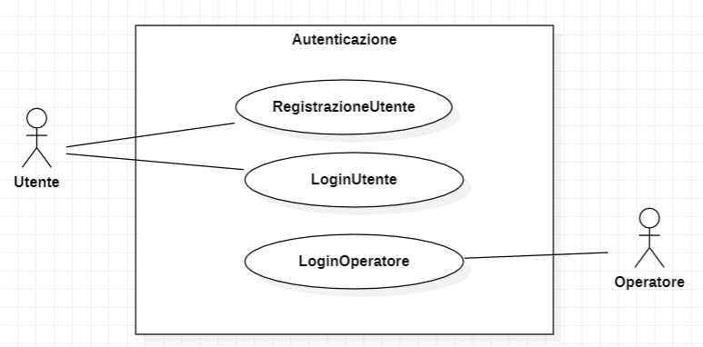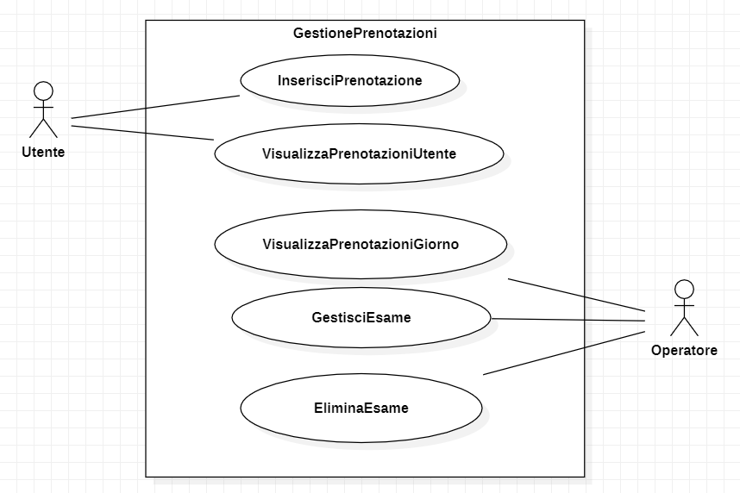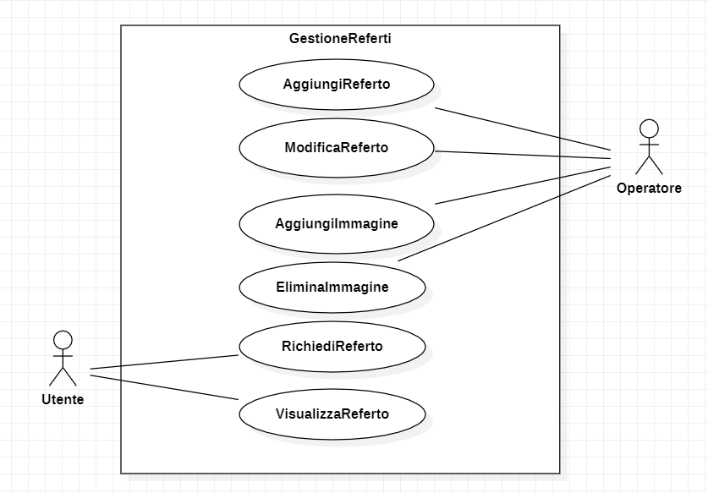

|  |  |
| --- | --- |
| ***Nome*** | ***RegistrazioneUtente*** |
| ***Breve Descrizione*** | *L’utente si registra nel sistema.* |
| ***Attori Principali*** | *Utente* |
| ***Attori Secondari*** | *Nessuno.* |
| ***Precondizioni*** | *L’utente non è registrato nel sistema.* |
| ***Flusso Principale*** | 1. *L’utente clicca su Registrati.* 2. *L’utente riempie il form proposto.* 3. *L’utente è registrato nel sistema.* |
| ***PostCondizioni*** | *L’utente accede alla pagina Profilo.* |
| ***Flusso Alternativo*** | *EmailNonDisponibile*  *CodiceFiscaleErrato* |

|  |  |
| --- | --- |
| ***Nome*** | ***EmailNonDisponibile*** |
| ***Breve Descrizione*** | *L’utente inserisce un’email già registrata nel sistema e viene riportato alla fase di registrazione.* |
| ***Attori Principali*** | *Utente* |
| ***Attori Secondari*** | *Nessuno.* |
| ***Precondizioni*** | *Nessuna.* |
| ***Flusso Principale*** | 1. *Il flusso alternativo inizia dopo lo step 2.* 2. *L’utente inserisce un’email già registrata nel sistema.* 3. *L’utente è riportato alla fase di registrazione.* |
| ***PostCondizioni*** | *Nessuna.* |
| ***Flusso Alternativo*** | *Nessuno.* |

|  |  |
| --- | --- |
| ***Nome*** | ***CodiceFiscaleErrato*** |
| ***Breve Descrizione*** | *L’utente inserisce un codice fiscale errato (diverso da 16 caratteri o già presente nel sistema) e viene riportato alla fase di registrazione.* |
| ***Attori Principali*** | *Utente* |
| ***Attori Secondari*** | *Nessuno.* |
| ***Precondizioni*** | *L’utente non è già registrato nel sistema.* |
| ***Flusso Principale*** | 1. *Il flusso alternativo inizia dopo lo step 2.* 2. *L’utente inserisce un codice fiscale errato.* 3. *L’utente è riportato alla fase di registrazione.* |
| ***PostCondizioni*** | *Nessuna.* |
| ***Flusso Alternativo*** | *Nessuno.* |

|  |  |
| --- | --- |
| ***Nome*** | ***LoginUtente*** |
| ***Breve Descrizione*** | *L’utente accede al sistema.* |
| ***Attori Principali*** | *Utente* |
| ***Attori Secondari*** | *Nessuno.* |
| ***Precondizioni*** | *L’utente è già registrato nel sistema.* |
| ***Flusso Principale*** | 1. *L’utente clicca su Accedi.* 2. *L’utente seleziona l’opzione “Utente”.* 3. *L’utente inserisce username e password.* 4. *Il sistema verifica username e password.* 5. *L’utente è loggato nel sistema se la verifica ha avuto successo.* |
| ***PostCondizioni*** | *L’utente accede alla pagina Profilo.* |
| ***Flusso Alternativo*** | *Nessuno.* |

|  |  |
| --- | --- |
| ***Nome*** | ***LoginOperatore*** |
| ***Breve Descrizione*** | *L’operatore accede al sistema.* |
| ***Attori Principali*** | *Operatore* |
| ***Attori Secondari*** | *Nessuno.* |
| ***Precondizioni*** | *L’operatore è già registrato nel sistema.* |
| ***Flusso Principale*** | 1. *L’operatore clicca su Accedi.* 2. *L’operatore seleziona l’opzione “Operatore”.* 3. *L’operatore inserisce username e password.* 4. *Il sistema verifica username e password.* 5. *L’operatore è loggato nel sistema se la verifica ha avuto successo.* |
| ***PostCondizioni*** | *L’operatore accede alla pagina Profilo.* |
| ***Flusso Alternativo*** | *Nessuno.* |

|  |  |
| --- | --- |
| ***Nome*** | ***InserisciPrenotazione*** |
| ***Breve Descrizione*** | *L’utente inserisce una nuova prenotazione nel sistema.* |
| ***Attori Principali*** | *Utente* |
| ***Attori Secondari*** | *Nessuno.* |
| ***Precondizioni*** | *L’utente è loggato.* |
| ***Flusso Principale*** | 1. *L’utente clicca su Prenota.* 2. *L’utente inserisce Tipologia, Data e Orario.* 3. *L’utente clicca su Prenota* |
| ***PostCondizioni*** | *La prenotazione è inserita nel sistema.* |
| ***Flusso Alternativo*** | *Nessuno.* |

|  |  |
| --- | --- |
| ***Nome*** | ***VisualizzaPrenotazioniUtente*** |
| ***Breve Descrizione*** | *L’utente visualizza le informazioni relative agli esami prenotati.* |
| ***Attori Principali*** | *Utente* |
| ***Attori Secondari*** | *Nessuno.* |
| ***Precondizioni*** | *L’utente è loggato nel sistema.* |
| ***Flusso Principale*** | 1. *L’utente si trova nella pagina Profilo.* 2. *L’utente visualizza tutte le prenotazioni effettuate.* |
| ***PostCondizioni*** | *Nessuna.* |
| ***Flusso Alternativo*** | *Nessuno.* |

|  |  |
| --- | --- |
| ***Nome*** | ***VisualizzaPrenotazioniGiorno*** |
| ***Breve Descrizione*** | *L’operatore visualizza le prenotazioni per un giorno specifico.* |
| ***Attori Principali*** | *Operatore* |
| ***Attori Secondari*** | *Nessuno.* |
| ***Precondizioni*** | *L’operatore è loggato nel sistema.* |
| ***Flusso Principale*** | 1. *L’operatore si trova nella pagina Profilo.* 2. *L’operatore seleziona la data di interesse.* 3. *Il sistema carica gli esami prenotati per quella data.* |
| ***PostCondizioni*** | *Nessuna.* |
| ***Flusso Alternativo*** | *Nessuno.* |

|  |  |
| --- | --- |
| ***Nome*** | ***GestisciEsame*** |
| ***Breve Descrizione*** | *L’operatore passa alla pagina Esame.* |
| ***Attori Principali*** | *Operatore* |
| ***Attori Secondari*** | *Nessuno.* |
| ***Precondizioni*** | *L’operatore è loggato nel sistema.* |
| ***Flusso Principale*** | 1. *L’operatore si trova nella pagina Profilo e ha accesso ad una lista di esami.* 2. *L’operatore seleziona la voce Gestisci in corrispondenza di un esame.* 3. *L’operatore passa alla pagina Esame.* |
| ***PostCondizioni*** | *Nessuna.* |
| ***Flusso Alternativo*** | *Nessuno.* |

|  |  |
| --- | --- |
| ***Nome*** | ***EliminaEsame*** |
| ***Breve Descrizione*** | *L’operatore elimina un esame.* |
| ***Attori Principali*** | *Operatore* |
| ***Attori Secondari*** | *Nessuno.* |
| ***Precondizioni*** | *L’operatore è loggato nel sistema.* |
| ***Flusso Principale*** | 1. *L’operatore si trova nella pagina Profilo e ha accesso ad una lista di esami.* 2. *L’operatore seleziona la voce Elimina in corrispondenza di un esame.* 3. *L’esame viene rimosso dal sistema.* |
| ***PostCondizioni*** | *Nessuna.* |
| ***Flusso Alternativo*** | *Nessuno.* |

|  |  |
| --- | --- |
| ***Nome*** | ***AggiungiReferto*** |
| ***Breve Descrizione*** | *L’operatore completa l’esame aggiungendo un referto.* |
| ***Attori Principali*** | *Operatore* |
| ***Attori Secondari*** | *Nessuno.* |
| ***Precondizioni*** | *L’operatore è loggato nel sistema e si trova nella pagina Esame.* |
| ***Flusso Principale*** | 1. *L’operatore seleziona la voce Completa.* 2. *L’operatore inserisce il referto associato e seleziona Invia.* |
| ***PostCondizioni*** | *L’esame risulta completato ed è disponibile un referto.* |
| ***Flusso Alternativo*** | *Nessuno.* |

|  |  |
| --- | --- |
| ***Nome*** | ***ModificaReferto*** |
| ***Breve Descrizione*** | *L’operatore modifica un referto aggiunto precedentemente.* |
| ***Attori Principali*** | *Operatore* |
| ***Attori Secondari*** | *Nessuno.* |
| ***Precondizioni*** | *L’operatore è loggato nel sistema e si trova nella pagina Esame.* |
| ***Flusso Principale*** | 1. *L’operatore seleziona la voce Modifica Referto.* 2. *L’operatore modifica il referto e seleziona Conferma.* |
| ***PostCondizioni*** | *Il referto viene aggiornato.* |
| ***Flusso Alternativo*** | *Nessuno.* |

|  |  |
| --- | --- |
| ***Nome*** | ***AggiungiImmagine*** |
| ***Breve Descrizione*** | *L’operatore aggiunge un’immagine associata al referto testuale.* |
| ***Attori Principali*** | *Operatore* |
| ***Attori Secondari*** | *Nessuno.* |
| ***Precondizioni*** | *L’operatore è loggato nel sistema e si trova nella pagina Esame.* |
| ***Flusso Principale*** | 1. *L’operatore seleziona la voce Aggiungi Immagine.* 2. *L’operatore seleziona un’immagine dalla finestra appena aperta.* |
| ***PostCondizioni*** | *L’immagine viene memorizzata nel sistema.* |
| ***Flusso Alternativo*** | *Nessuno.* |

|  |  |
| --- | --- |
| ***Nome*** | ***EliminaImmagine*** |
| ***Breve Descrizione*** | *L’operatore elimina un’immagine associata al referto testuale.* |
| ***Attori Principali*** | *Operatore* |
| ***Attori Secondari*** | *Nessuno.* |
| ***Precondizioni*** | *L’operatore è loggato nel sistema e si trova nella pagina Esame.* |
| ***Flusso Principale*** | 1. *L’operatore ha accesso ad una lista di immagini.* 2. *L’operatore seleziona la voce Elimina in corrispondenza di un’immagine.* |
| ***PostCondizioni*** | *L’immagine viene eliminata dal sistema.* |
| ***Flusso Alternativo*** | *Nessuno.* |

|  |  |
| --- | --- |
| ***Nome*** | ***RichiediReferto*** |
| ***Breve Descrizione*** | *L’utente richiede il referto associato ad un esame completato.* |
| ***Attori Principali*** | *Utente* |
| ***Attori Secondari*** | *Nessuno.* |
| ***Precondizioni*** | *L’utente è loggato nel sistema e si trova nella pagina Profilo.* |
| ***Flusso Principale*** | 1. *L’utente ha accesso ad una lista di esami.* 2. *In corrispondenza dell’esame completato, l’utente seleziona la voce Referto.* 3. *L’utente ha accesso ad un codice univoco che identifica il referto richiesto.* |
| ***PostCondizioni*** | *Nessuna.* |
| ***Flusso Alternativo*** | *Nessuno.* |

|  |  |
| --- | --- |
| ***Nome*** | ***VisualizzaReferto*** |
| ***Breve Descrizione*** | *L’utente visualizza il referto associato al codice univoco richiesto.* |
| ***Attori Principali*** | *Utente* |
| ***Attori Secondari*** | *Nessuno.* |
| ***Precondizioni*** | *L’utente è loggato nel sistema e si trova nella pagina Profilo.* |
| ***Flusso Principale*** | 1. *L’utente ha accesso ad un codice univoco che identifica un referto.* 2. *L’utente seleziona la voce Visualizza Referto.* 3. *L’utente inserisce il codice univoco.* 4. *L’utente ha accesso ai dati relativi all’esame con il contenuto del referto multimediale.* |
| ***PostCondizioni*** | *Nessuna.* |
| ***Flusso Alternativo*** | *Nessuno.* |

## Ambiente operativo

L’ambiente operativo per lo sviluppo dell’applicazione web è dato dall’insieme di:

1. **HTML** per la stesura delle pagine
2. **JavaScript** per la gestione dinamica
3. **Php** per la gestione del backend
4. Un servizio web **REST** per gestire le varie richieste.

L’ambiente operativo prevede l’utilizzo di un browser per le richieste HTTP.

Il backend è organizzato con dei container **Docker** (ulteriori informazioni nella Sezione 3.3).

## Vincoli di design e di implementazione

L’applicazione non prevede il soddisfacimento di tutti i requisiti di sicurezza e privacy previsti per l’utilizzo professionale. Le API non sono autenticate, la robustezza del codice PHP non è stata di considerazione fondamentale. Sono necessari accorgimenti ulteriori prima della fase di deployment per utilizzo non locale.

L’applicazione non prevede l’utilizzo del servizio di crittazione TLS, poiché è pensata per utilizzo locale. Nella fase di deployment va installato un certificato e va forzata la connessione via HTTPS.

## Documentazione

Ulteriore documentazione è disponibile nella pagina GitHub: <https://github.com/codetam/centro_diagnostica>

Sono proposte soluzioni dal punto di vista software, front-end e back-end per poter realizzare il sistema in un contesto locale.

# Requisiti per l’interfaccia esterna

## Interfaccia utente

L'interfaccia tra l’applicazione e l’utente è definita da un sito web intuitivo e responsive. Tutte le funzionalità sono indicate nella sezione **Informazioni** (del sito web) e sono facilmente accessibili tramite pulsanti e input testuali.

## Interfacce hardware

Non ci sono vincoli da seguire dal punto di vista hardware. Qualsiasi PC o Workstation è sufficiente per offrire le funzionalità base dell’applicazione. Per rispettare requisiti di scalabilità, è buon’idea far uso di servizi di Cloud Computing per conservare le informazioni memorizzate nel database o per l’hosting del server web.

## Interfacce software

Il Sistema prevede un ambiente software basato su Docker (<https://docs.docker.com/>).

L’ambiente di sviluppo web, con codici PHP, HTML, JS e CSS (framework Bootstrap) con il file docker-compose.yml necessario sono disponibili nella pagina GitHub associata:

https://github.com/codetam/centro_diagnostica

### Ambiente Docker

Immagini utilizzate:

* **mysql**  
  Propone un database mysql per memorizzare le informazioni di interesse
* **php:8.1-apache**  
  Propone un web server apache2, con php pre-installato per una semplice configurazione del back-end
* **phpmyadmin:phpmyadmin**  
  Propone il servizio web phpmyadmin, comodo per gestire il database
* **mcuadros/ofelia**  
  Propone un servizio “cron”-like che consente di eseguire job a intervalli costanti (per il sistema in considerazione, risulta necessario per eliminare regolarmente le entries dalla tabella **CodiciTemporanei**)

### Documentazione API REST

Per l’interfacciamento tra il front-end (HTML e JS) e il back-end (PHP e MySQL), è disponibile una API REST, il cui codice sorgente è accessibile dalla cartella “api/”.

È proposta di seguito una lista degli endpoint:

|  |  |  |  |
| --- | --- | --- | --- |
| **URL** | **Richiesta** | **Parametri** | **Descrizione** |
| api/codicetemp/create | POST | id_esame | Inserisce nel database un codice univoco associato al referto dell’esame. Se il codice esiste già, lo aggiorna. |
| api/codicetemp/read | POST | codice_univoco | Ritorna un JSON con le informazioni sull’esame e il referto associato. |
| api/codicetemp/read/id_esame | GET | id_esame | Ritorna un JSON con il codice univoco associato al referto dell’esame. |
| api/codicetemp/update | POST | id_esame | Aggiorna il codice univoco associato all’id di un referto. |
| api/codicetemp/delete/id_esame | GET | id_esame | Elimina l’associazione codice - id referto. |
| api/esame/create | POST | tipologia, terminato, data, ora, codice_utente, id_operatore | Inserisce un nuovo esame nel database. |
| api/esame/read/data/dd-mm-yy | GET | data_esami | Visualizza i JSON degli esami prenotati per la data indicata. |
| api/esame/read/utente/codice_fiscale | GET | codice_fiscale | Visualizza i JSON degli esami prenotati da un utente. |
| api/esame/read/id | GET | id | Visualizza il JSON dell’esame associato ad un id. |
| api/esame/read | POST | NULL | Mostra i JSON di tutti gli esami presenti nella piattaforma. |
| api/esame/update | POST | id, terminato, data, codice_utente, id_operatore | Aggiorna l’esame associato all’id indicato. |
| api/esame/delete/id | GET | id | Elimina l’esame associato all’id indicato. |
| api/immagine/create | POST | id_esame, contenuto, nome | Inserisce una nuova immagine nel database. |
| api/immagine/read/referto/id_esame | GET | id_esame | Mostra i JSON delle immagini associate al referto. |
| api/immagine/read/id | GET | id | Mostra il JSON dell’immagine associata all’id. |
| api/immagine/delete/id | GET | id | Elimina l’immagine associata all’id |
| api/luogo/create | POST | citta, provincia | Inserisce un nuovo luogo nel database. |
| api/luogo/read/id | GET | id | Mostra il JSON del luogo associato all’id. |
| api/luogo/read | GET | NULL | Mostra i JSON dei luoghi presenti nel database. |
| api/luogo/update | POST | id, citta, provincia | Aggiorna il luogo associato all’id. |
| api/luogo/delete/id | GET | id | Elimina il luogo associato all’id. |
| api/operatore/create | POST | nome, cognome, email, password | Inserisce un nuovo operatore nel database. |
| api/operatore/read/id | GET | id | Mostra il JSON dell’operatore associato all’id. |
| api/operatore/read | GET | NULL | Mostra i JSON degli operatori presenti nel database. |
| api/operatore/update | POST | id, nome, cognome, email, password | Aggiorna l’operatore associato all’id. |
| api/operatore/delete/id | GET | id | Elimina l’operatore associato all’id. |
| api/referto/create | POST | id_esame, testo | Inserisce un nuovo referto associato all’esame con l’id indicato. |
| api/referto/read/id_esame | GET | id_esame | Mostra il JSON del referto associato all’id indicato. |
| api/referto/update | POST | id_esame, testo | Aggiorna il referto associato all’id indicato. |
| api/referto/delete/id_esame | GET | id_esame | Elimina il referto associato all’id indicato. |
| api/residenza/create | POST | codice_utente, id_luogo, via, numero | Inserisce una nuova residenza nel database. |
| api/residenza/read/codice_utente | GET | codice_utente | Mostra il JSON della residenza associata all’utente. |
| api/residenza/update | POST | codice_utente, id_luogo, via, numero | Aggiorna la residenza associata all’utente. |
| api/residenza/delete/codice_utente | GET | codice_utente | Elimina la residenza associata all’utente. |
| api/utente/create | POST | codice_fiscale, nome, cognome, email, password, telefono, sesso, data_nascita, citta_nascita, provincia_nascita, citta_residenza, provincia_residenza, via_residenza, numero_residenza | Inserisce un nuovo utente nel database. |
| api/utente/read/all/codice_fiscale | GET | Codice_fiscale | Mostra un JSON dell’utente. |
| api/utente/read/codice_fiscale | GET | codice_fiscale | Mostra un JSON riassuntivo dell’utente. |
| api/utente/update | POST | codice_fiscale, nome, cognome, email, password, telefono, sesso, data_nascita | Aggiorna l’utente associato al codice fiscale. |
| api/utente/delete/codice_fiscale | GET | codice_fiscale | Elimina un utente dal database (vanno prima eliminati tutti gli elementi associati a vincoli di integrità referenziale). |
| api/statistiche/read/num_esami | GET | NULL | Mostra il JSON del numero degli esami terminati e quelli non terminati, in base alla tipologia dell’esame. |
| api/statistiche/read/num_utenti | GET | NULL | Ritorna il numero di utenti registrati nel sistema |
| api/statistiche/read/num_sesso | GET | NULL | Ritorna il numero di utenti, esami terminati ed esami non terminati, in base al sesso dell’utente. |
| api/statistiche/read/utente/codice_utente | GET | codice_utente | Ritorna il numero di esami terminati e di esami non terminati di uno specifico utente. |

### Documentazione database

*Il database scelto è MYSQL, le tabelle di interesse sono documentate ulteriormente nell’Appendice, dove sono elencate le motivazioni dietro le varie scelte, con riferimento a modelli UML.*

Il modello relazionale (Figura 27) prevede la presenza di 8 tabelle:

* **Utenti**: conserva le informazioni degli utenti registrati nell’applicazione. Ogni utente è identificato univocamente dal proprio codice fiscale. Il luogo di nascita prevede un vincolo di integrità referenziale con la tabella Luoghi e conserva un ID.
* **Luoghi**: conserva le informazioni dei luoghi inseriti nel sistema nella fase di registrazione dell’utente. Prevede solo città e provincia, in quanto informazioni addizionali sono disponibili nella tabella Residenze. Ogni luogo è identificato univocamente da un id con auto incremento.
* **Residenze**: conserva le informazioni dei luoghi con via e numero associati alle residenze degli utenti registrati. Nasce da un’associazione uno a uno con partecipazione obbligatoria per entrambe le entità, come tabella separata per non inglobare troppe informazioni solo nella tabella Utente. Prevede vincoli di integrità referenziale con la tabella Luoghi e con la tabella Utenti.
* **Esami**: conserva le informazioni riguardo gli esami prenotati o terminati, presenti nel sistema. Prevede vincoli di integrità referenziale con Utenti e Operatori, in quanto nasce da relazioni uno a molti con partecipazione obbligatoria lato Esame. Un Utente può prenotare più esami e un Operatore può gestire più esami, ma ad un esame sono sempre associati UN SOLO utente e UN SOLO operatore. Ogni esame è identificato univocamente da un id con auto incremento.
* **Operatori**: conserva le informazioni degli operatori registrati nel sistema. Prevede una variabile **num_esami** che aggiunge un minimo di ridondanza, ma rende facile identificare quale operatore è più o meno occupato, in modo da tarare correttamente l’assegnazione ad un esame. Ogni operatore è identificato univocamente da un id con auto incremento.
* **Referti**: conserva le informazioni riguardo il referto testuale associato ad un determinato esame. Prevede un vincolo di integrità referenziale con Esame, che fa anche da chiave primaria, in quanto nasce da una relazione uno a uno con partecipazione opzionale.
* **Immagini**: prevede un LONGBLOB con la codifica di un’immagine, conservando anche informazioni quale il nome e un id con auto incremento che fa da chiave primaria. C’è un vincolo di integrità referenziale con la tabella Referti in quanto un immagine è sempre associata ad un solo referto, nonostante ad un referto possono essere associate 0 o più immagini.
* **CodiciTemporanei**: conserva i codici univocamente associati a referti, che possono essere visionati da utenti. Ogni entry viene creata dopo la richiesta da parte di un utente e viene eliminata dopo 5 minuti.

Per gestire inconsistenze e ridondanze minime, si è scelto di utilizzare 4 **trigger**:

* **dec_num_esami**: quando viene completato un esame (la variabile **terminato** passa da 0 a 1, la variabile **num_esami** associata all’operatore di riferimento viene decrementata.
* **inc_num_esami**: quando viene inserito un nuovo esame, la variabile **num_esami** associata all’operatore di riferimento viene incrementata.
* **update_esami_non_terminato**: Se il referto associato ad un esame viene eliminato, la variabile **terminato** dell’esame in considerazione viene decrementata (passa a 0)
* **update_esami_ terminato**: Se il referto associato ad un esame viene inserito, la variabile **terminato** dell’esame in considerazione viene incrementata (passa a 1)
* **dec_num_esami_on_delete**: quando viene eliminato un esame e la variabile terminato = 0, la variabile **num_esami** associata all’operatore di riferimento viene decrementata.

Nonostante le variabili **terminato** e **num**_**esami** introducano ridondanza, risultano particolarmente comode nel momento in cui viene lanciata la query per trovare l’operatore da associare ad un esame, oppure quando l’utente viene informato della presenza di un referto.

Gli indici primari sono impostati per ogni tabella, grazie all’esistenza di una chiave primaria per ciascuna. Tra gli **indici** **secondari** ricordiamo:

* **data** in Esami, creato per velocizzare le query che mostrano tutti gli esami in base ad una certa data.
* **codice_univoco** in CodiciTemporanei, creato per aver impostato codice_univoco come UNIQUE. L’indice è utile in caso di ricerche inverse, per ricavare l’id_esame dato il codice univoco.

## Interfacce di comunicazione

La comunicazione web è permessa dal protocollo HTTP. L’applicazione è stata pensata solo per utilizzo locale, di conseguenza non è installato nessun certificato per permettere comunicazione crittata HTTPS.

# Feature del sistema

Questa sezione ha come scopo il descrivere le feature dell’applicazione Centro di diagnostica, con una semplice descrizione per ciascuna e la lista dei requisiti funzionali associati (per gli scenari, tornare alla sezione 2).

## Autenticazione

### Descrizione

*È disponibile un servizio di* ***autenticazione*** *per identificare sia il* ***tipo*** *di utilizzatore (Utente o Operatore), che* ***l’utilizzatore in sé****, con la lista di esami associata.*

### Sequenza di Input/Output

*L’utilizzatore accede alla pagina* ***Login*** *o* ***Registrati****. Viene presentato un form da compliare. Una volta inviati i dati corretti, l’utilizzatore viene autenticato.*

### Requisitifunzionali

*REQ-1: RegistrazioneUtente*

*REQ-2: LoginUtente*

*REQ-3: LoginOperatore*

## Gestione prenotazioni

### Descrizione

*La gestione delle prenotazioni è gestita sia lato utente che lato operatore. L’utente può* ***inserire prenotazioni*** *dopo aver riempito un form apposito, l’operatore può* ***gestire le prenotazioni*** *assegnate o* ***eliminarle****.*

### Sequenza di Input/Output

*L’utente accede alla propria pagina Profilo e seleziona la voce* ***Prenota****. Dopo aver riempito il form apposito, la prenotazione viene memorizzata nella base dati. L’operatore può gestire le prenotazioni assegnate dalla propria pagina Profilo selezionando la voce* ***Gestisci*** *e può eliminarle tramite la voce* ***Elimina****.*

### Requisiti funzionali

*REQ-1: InserisciPrenotazione*

*REQ-2: VisualizzaPrenotazioniUtente*

*REQ-3: VisualizzaPrenotazioniGiorno*

*REQ-4: GestisciEsame*

*REQ-5: EliminaEsame*

## Gestione referti

### Descrizione

*I* ***referti*** *rappresentano una parte fondamentale del sistema, in quanto servono all’utente per avere facile accesso alle proprie pratiche mediche. Mentre* ***l’operatore può inserire referti*** *multimediali, con testo e una serie di immagini,* ***l’utente può visualizzare i referti*** *tramite codici univoci.*

### Sequenza di Input/Output

*L’operatore accede alla propria pagina* ***Profilo*** *e seleziona la voce* ***Gestisci*** *in corrispondenza di un esame. Una volta aggiunto il referto, l’esame risulta completato. Tramite gli appositi pulsanti, l’operatore può aggiungere o eliminare immagini.*

*L’utente accede alla propria pagina* ***Profilo*** *e seleziona la voce* ***Referto*** *in corrispondenza di un esame. Gli viene assegnato un* ***codice univoco****, da inserire nella sezione* ***Visualizza Referto****. Se il codice non è scaduto, l’utente può visualizzare il referto multimediale richiesto.*

### Requisiti funzionali

*REQ-1: AggiungiReferto*

*REQ-2: ModificaReferto*

*REQ-3: AggiungiImmagine*

*REQ-4: EliminaImmagine*

*REQ-5: RichiediReferto*

*REQ-6: VisualizzaReferto*

# Prototipi di riferimento per lo sviluppo test-driven

## Cloning e setup

Per far partire il sistema nella maniera corretta, basta seguire la **guida** riportata nel file **README.md** della repository git <https://github.com/codetam/centro_diagnostica>

È prevista l’installazione di Docker per far partire i tool necessari all’installazione. Dopo aver seguito la guida, lo sviluppatore si troverà in una situazione del genere:

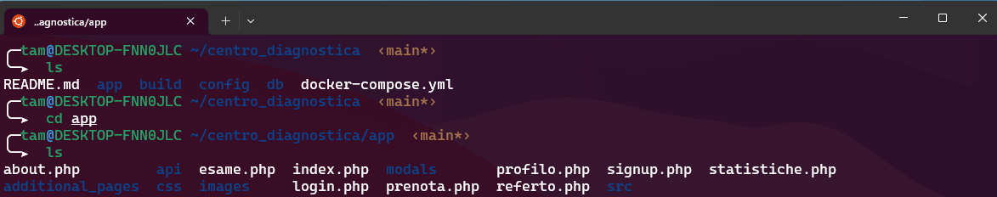

Figura 4: Stato del sistema post installazione

Dopo aver completato l’installazione, è buona norma verificarne l’efficacia accedendo alla pagina web <http://localhost> (web app) e a <http://localhost:8080> (phpmyadmin) dal proprio browser.

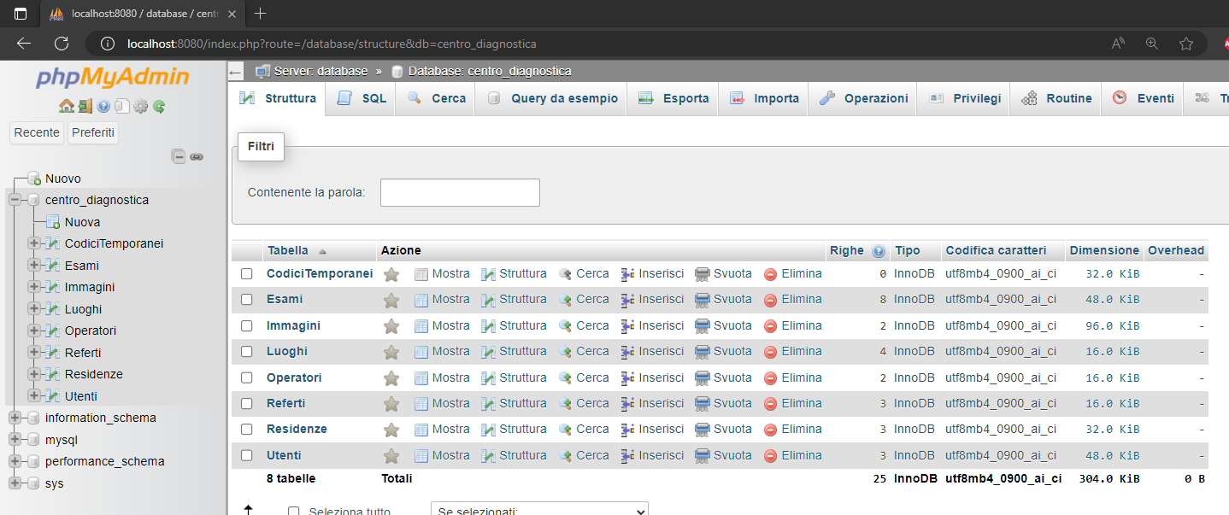

Figura 5: localhost:8080, phpmyadmin

## Informazioni sul dump proposto

Operatori di default:

* Marco Rossi [marco.rossi@swbd.com](mailto:marco.rossi@swbd.com) password:1234
* Laura Bianchi [laura.bianchi@swbd.com](mailto:laura.bianchi@swbd.com) password:1234
* Andrea Russo [andrea.russo@swbd.com](mailto:andrea.russo@swbd.com) password:1234
* Giulia Esposito [giulia.esposito@swbd.com](mailto:giulia.esposito@swbd.com) password:1234

Utenti di default:

* Alessandro Martini [alessandro.martini@example.com](mailto:alessandro.martini@example.com) password:1234
* Sofia Conti [sofia.conti@example.com](mailto:sofia.conti@example.com) password:1234
* Luca Ferri [luca.ferri@example.com](mailto:luca.ferri@example.com) password:1234

Esami di default:

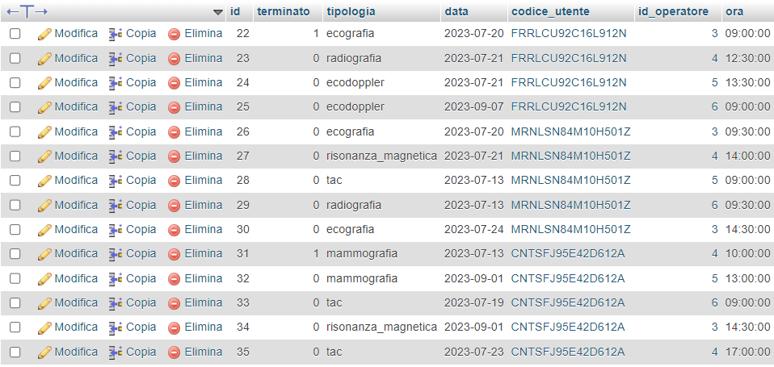

Figura 6: Esami di default

## Test su browser

Quest’insieme di test prevede una dimostrazione del funzionamento nominale dell’applicazione web.

L’utente clicca su **Registrati**



Figura 7: Registrazione su navbar

*All’utente verrà mostrato un form, da riempire con le proprie informazioni:*

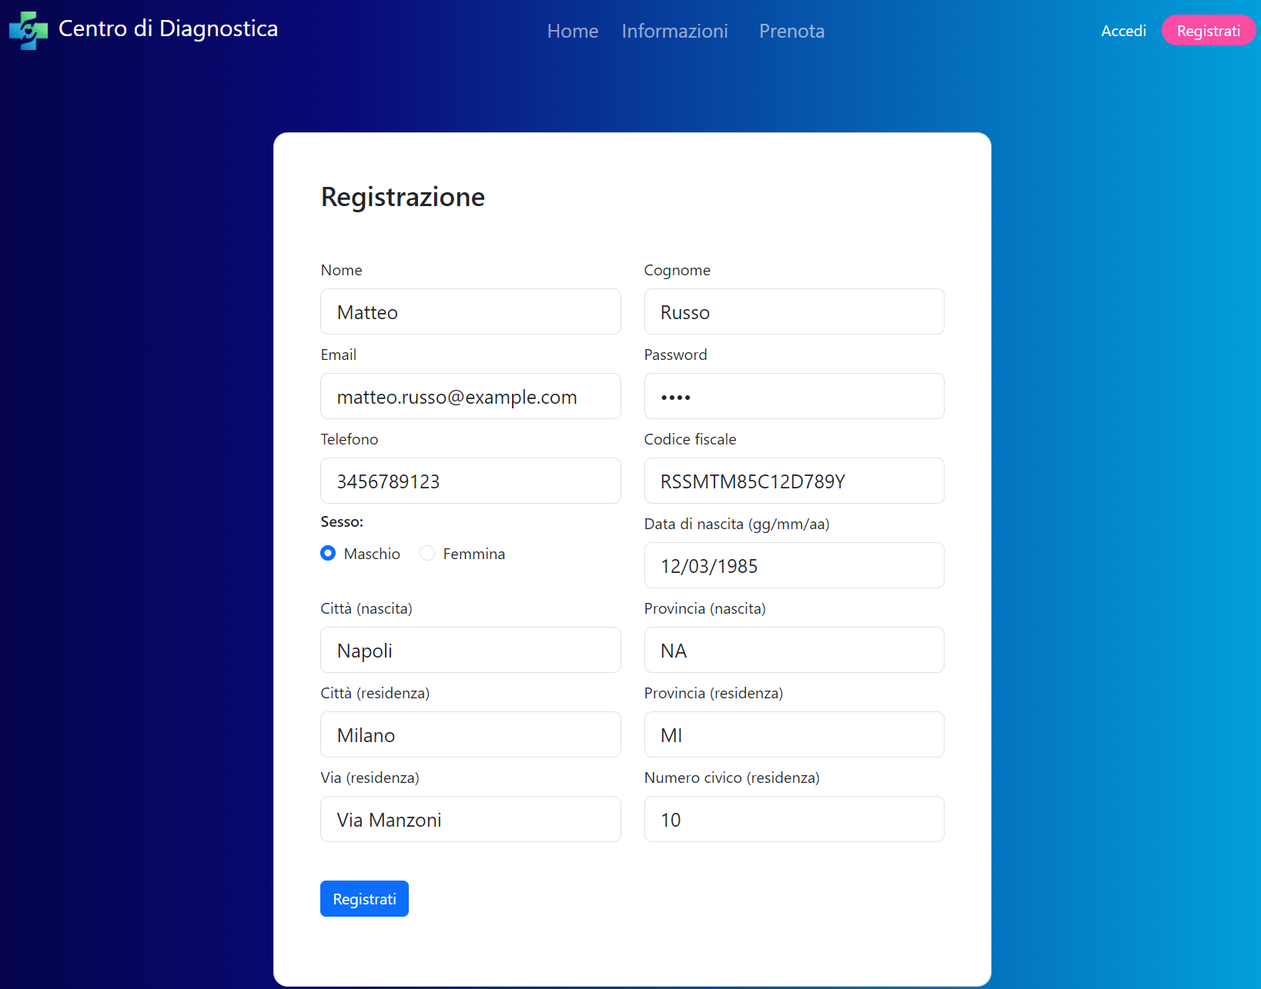

*Figura 8: Form di registrazione*

*Possiamo notare che l’utente è stato aggiunto alla tabella* ***Utenti*** *e sono state aggiornate anche le tabelle* ***Luogo*** *e* ***Residenza****.*

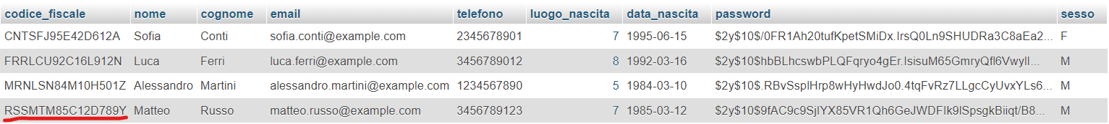

*Figura 9: Tabella Utenti*

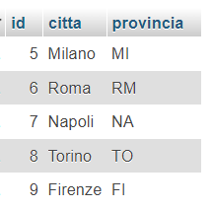

*Figura 10:Tabella Luoghi*

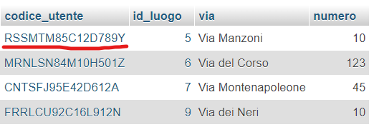

*Figura 11: Tabella Residenze*

*Il prossimo step è prenotare un esame. Dalla pagina profilo, l’utente va su* ***Prenota*** *e si apre il form di prenotazione.*

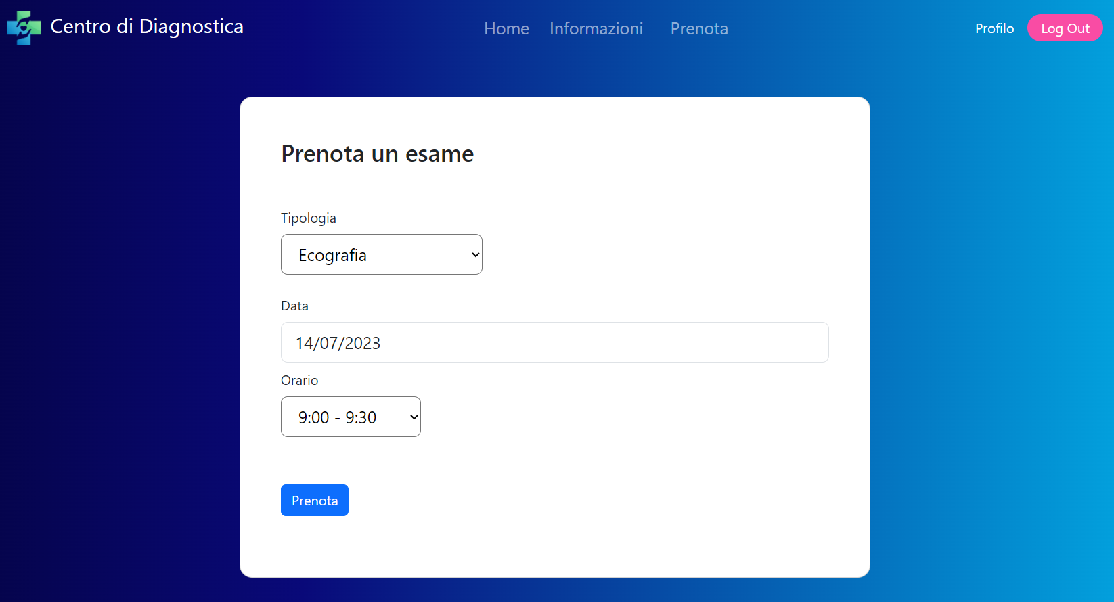

*Figura 12: Form di prenotazione*

*Dopo aver completato la prenotazione, possiamo notare la nuova entry nella tabella* ***Esami****, subito dopo* ***l’assegnazione*** *dell’esame* ***all’operatore*** *con il numero più piccolo di esami da completare.*

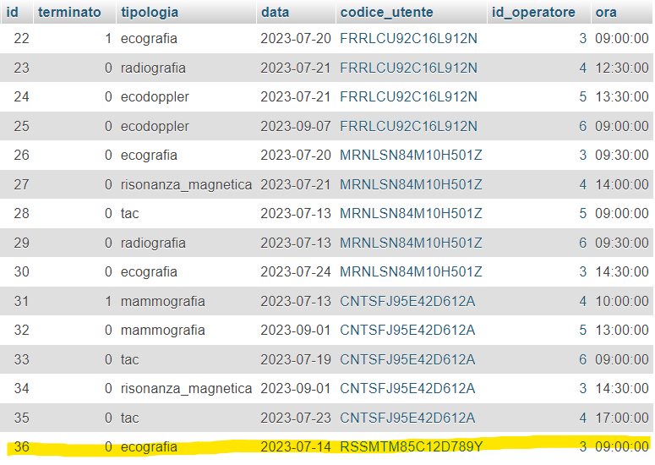

*Figura 13: Tabella Esami*

*Possiamo notare che l’esame è stato assegnato all’operatore con* ***id 3, Marco Rossi****.*

*L’operatore in questione può* ***completare l’esame*** *allegando un* ***referto******multimediale****. Il primo step è quello di autenticarsi nel sistema, dalla pagina di* ***Login****.*

*Successivamente l’operatore può selezionare la data associata all’esame in questione   
(2023-07-14) e gestire l’esame, dalla sua pagina* ***Profilo****.*

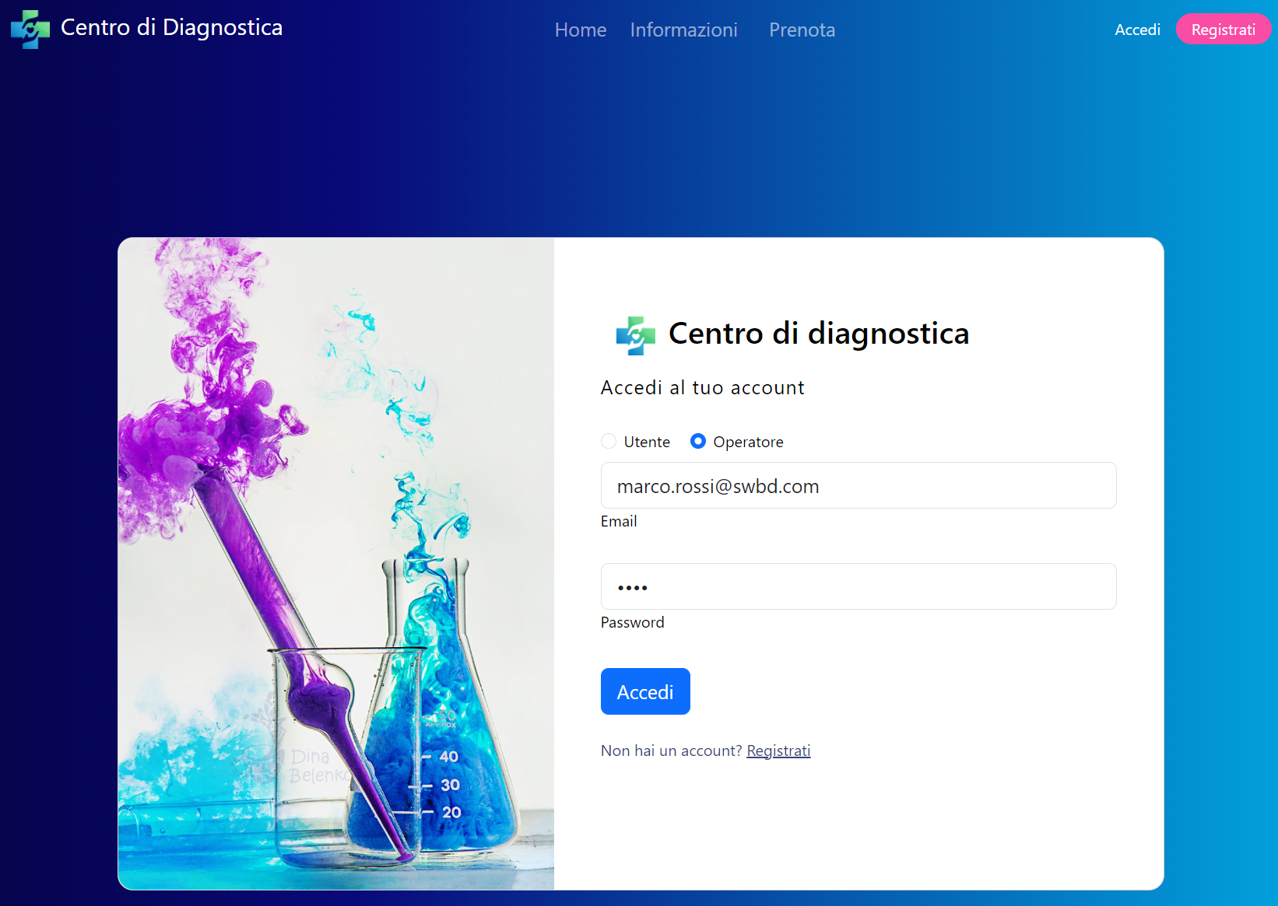

*Figura 14: Login Operatore*

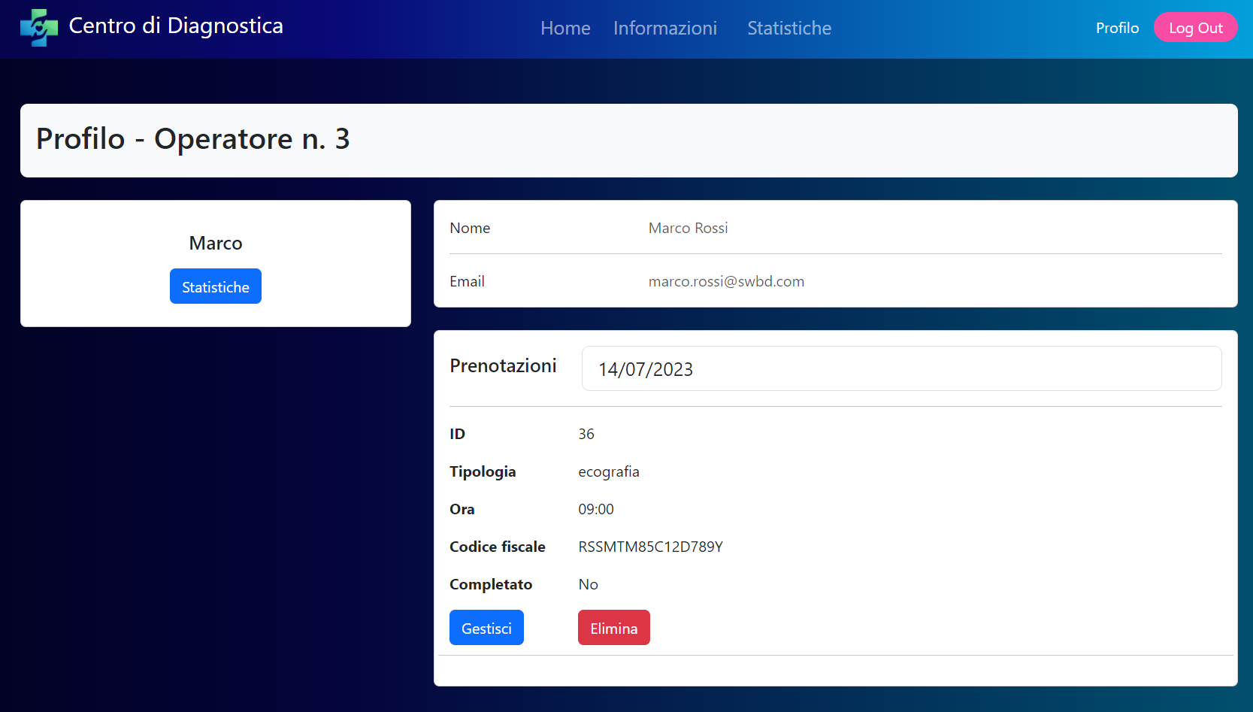

*Figura 15: Profilo Operatore*

*L’operatore può completare l’esame* ***scrivendo il referto*** *associato.*

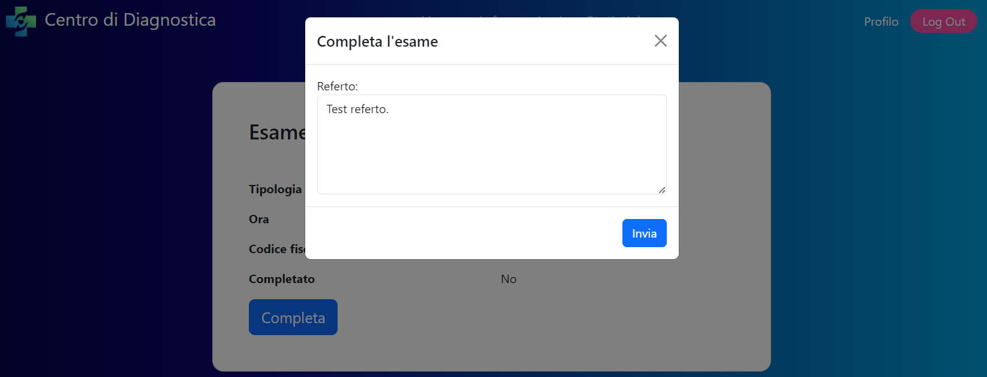

*Figura 16: Scrittura del referto*

*L’operatore può* ***aggiungere una o più immagini*** *tramite il button* ***Aggiungi******Immagine****.*

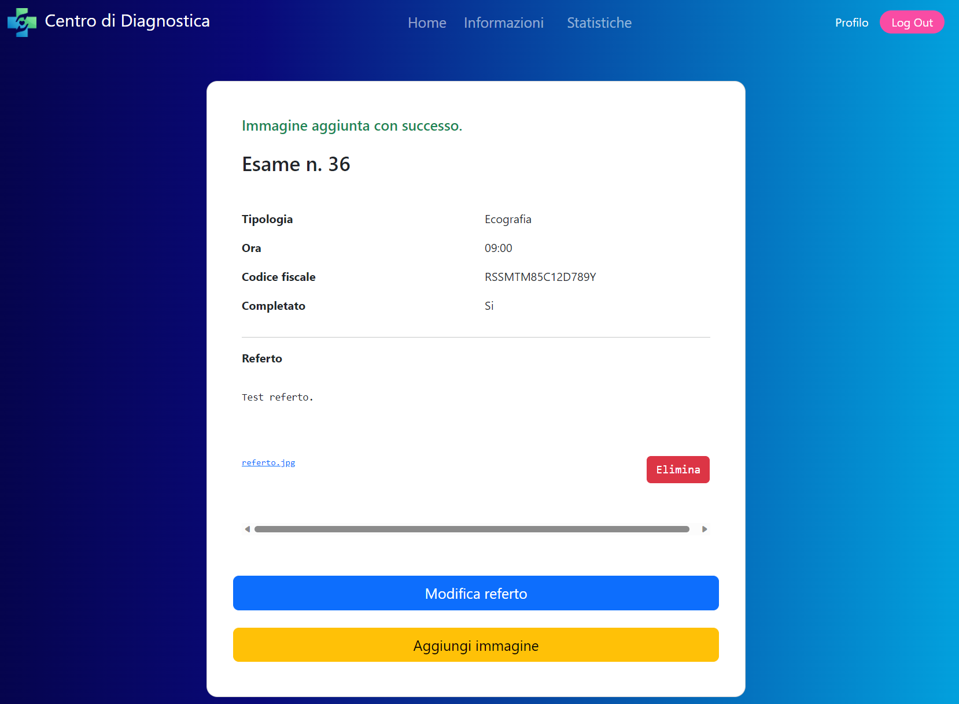

*Figura 17: Aggiunta immagine*

*Possiamo notare i cambiamenti nel database analizzando la tabella* ***Immagini*** *e la tabella* ***Referti****.*

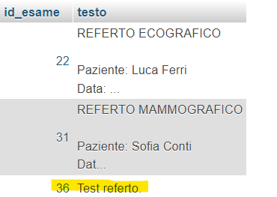

*Figura 18: Tabella Referti*

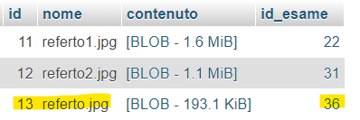

*Figura 19: Tabella Immagini*

*Infine, l’utente che ha sostenuto l’esame può visualizzare il referto richiedendo il* ***codice univoco*** *dalla sua pagina Profilo. Successivamente può inserirlo nella sezione* ***Visualizza Referto*** *per essere reindirizzato alla pagina* ***Referto****, che comprende le informazioni sull’esame, il referto testuale e le immagini.*

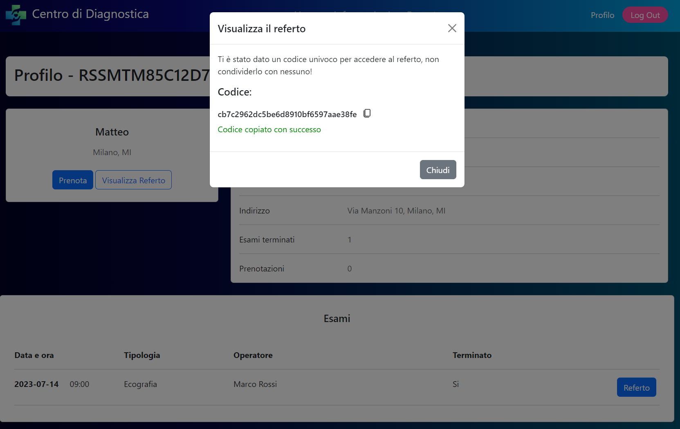

*Figura 20: Richiesta referto*

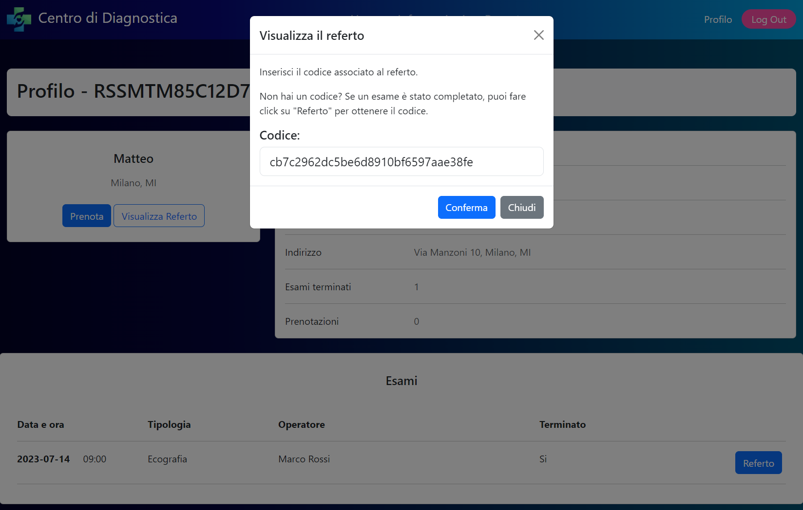

*Figura 21: Visualizzazione Referto*

*Figura 22: Pagina Referto*

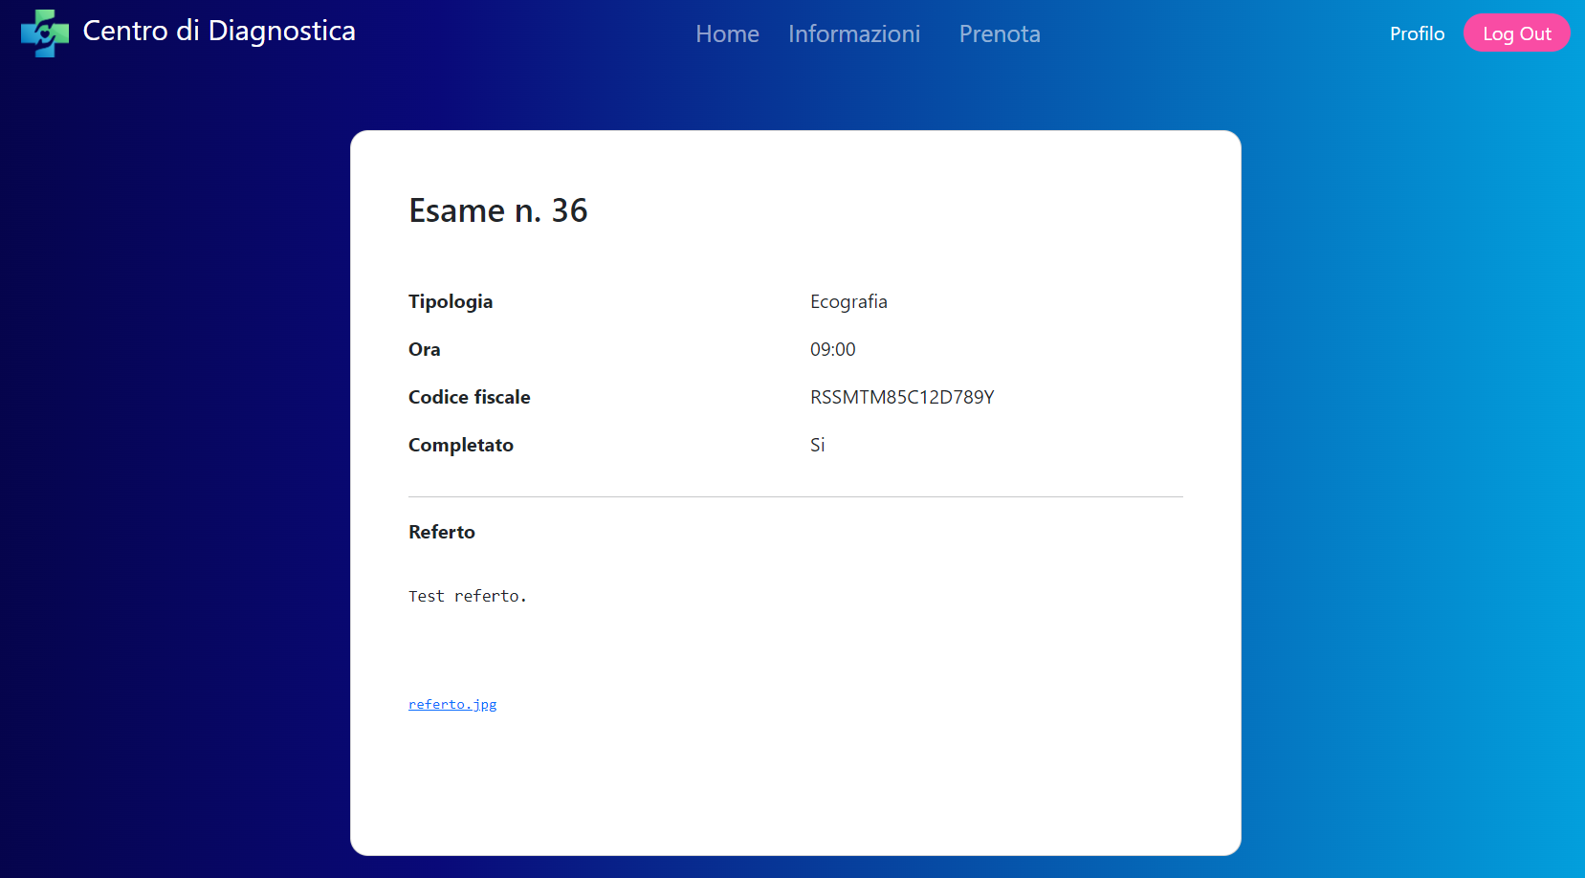

## Test delle API

*Lo script presente nella repository (*[*https://github.com/codetam/centro_diagnostica*](https://github.com/codetam/centro_diagnostica)*), può essere eseguito come indicato nelle istruzioni.*

*Prevede una serie di operazioni che interagiscono con le API:*

* *creazione di un utente*
* *creazione di un operatore*
* *creazione di un esame*
* *verifica degli inserimenti*

*Di seguito sono proposti i risultati dell’esecuzione dello script.*

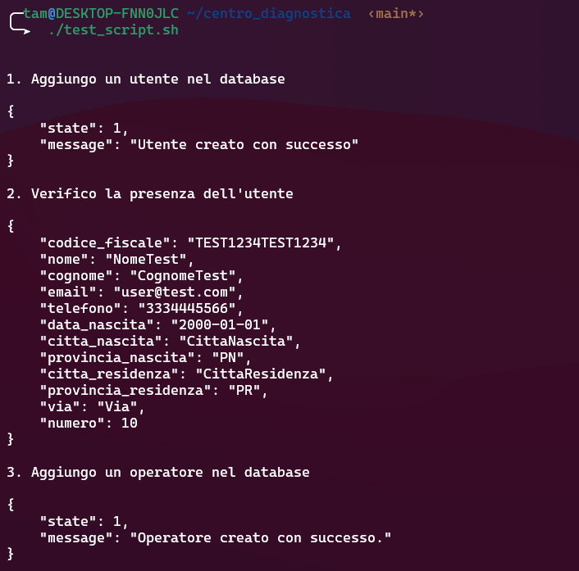

*Figura 22: Prima parte dello script*

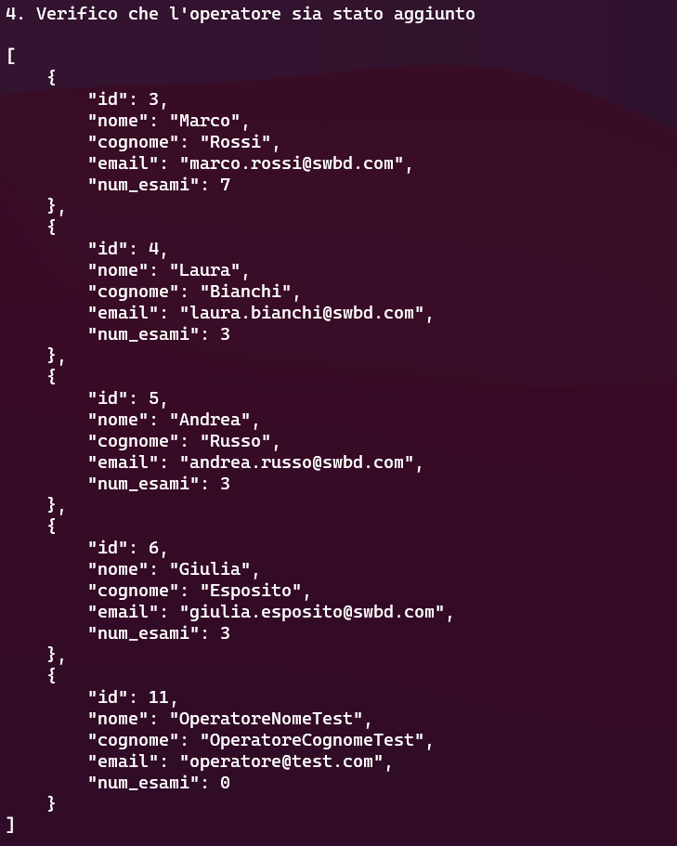

*Figura 23: Seconda parte dello script*

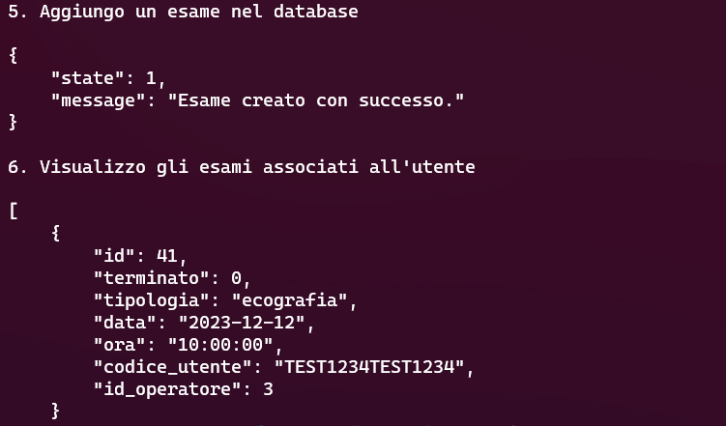

*Figura 24: Terza parte dello script*

# Altri requisiti non funzionali

## Requisiti di performance

**Tempo di risposta**: Il sito web deve caricare le pagine e rispondere alle interazioni dell’utente entro 2 secondi in condizioni di funzionamento normali, per garantire un’esperienza utente fluida ed efficiente  
  
**Scalabilità**: Il sito web deve essere progettato per gestire un aumento del traffico degli utenti e del volume dei dati senza una degradazione significativa delle prestazioni.  
  
**Affidabilità**: Il sito web deve avere un tempo di attività minimo del 99,9% per garantire che gli utenti possano accedervi in qualsiasi momento.  
  
**Throughput**: Il sito web deve essere in grado di gestire almeno 100 richieste utente simultanee senza alcuna degradazione delle prestazioni.

## Requisiti di sicurezza

**Privacy**: Il sito web deve conformarsi alle normative sulla protezione dei dati e sulla privacy (GDPR) per garantire la riservatezza e la sicurezza degli utenti.

## Requisiti di protezione

**Autenticazione**: Il sito web deve richiedere agli utenti di autenticare la propria identità utilizzando credenziali di accesso sicure.  
  
**Protezione** **contro** **attività** **malevoli**: Il sito web deve implementare misure per prevenire e rilevare comuni minacce alla sicurezza, come attacchi di scripting (XSS) o SQL injections.

## Attributi di qualità del software

**Usabilità**: Il sito web deve avere un’interfaccia intuitiva e facile da usare, consentendo agli utenti di navigare facilmente tra le diverse sezioni, prenotare appuntamenti e accedere ai risultati dei test.  
  
**Manutenibilità**: Il codice deve essere modulare e seguire le migliori pratiche di codifica per agevolare aggiornamenti, correzioni di bug e miglioramenti.

## Regole di business

**Prenotazione appuntamenti**: Solo gli utenti registrati possono prenotare appuntamenti.  
  
**Accesso ai report diagnostici**: Gli utenti possono accedere solo ai propri report e non a quelli di altri utenti.  
  
**Ruoli e autorizzazioni**: Il sito web deve prevedere due ruoli: Utente e Operatore, con autorizzazioni distinte, limitando l’accesso a funzionalità e caratteristiche specifiche.

Appendice A: Glossario

|  |  |
| --- | --- |
| **Nome** | **Descrizione** |
| Utente | Persona iscritta al sito web, può prenotare esami e visualizzare referti. |
| Operatore | Persona che lavora nel centro di diagnostica, può gestire prenotazioni, visualizzare le prenotazioni giorno per giorno e caricare referti multimediali. |
| Referto | Relazione rilasciata dal medico che abbia sottoposto un paziente ad un esame clinico. Viene caricato dall’operatore con del testo affiancato ad una o più immagini. |
| Esame | Analisi clinica prenotabile. |
| Codicetemp | Codice univoco generato quando un utente vuole visualizzare un referto. È necessario conoscerlo per accedere ai risultati. |
| Database | Archivio in cui le informazioni sono organizzate in tabelle interrelate. |
| Pagina Profilo | Pagina associata ad un utente o un organizzatore che presenta una lista di esami, permette la creazione, modifica o visualizzazione di un referto (in base al tipo di utente). |

Appendice B: Modelli di analisi

## Diagrammi E-R

Il modello ER pre-ristrutturazione prevede un’entità **Persona** (generalizzazione totale ed esclusiva) che viene ereditata dalle due entità principali che interagiscono con il sistema: **Operatore** e **Utente**. Troviamo due relazioni tra Utente e **Luogo** in base alla nascita o la residenza, in quanto queste informazioni risultano necessarie ai fini sanitari dell’applicazione.

Sia l’Utente che l’Operatore sono legati all’entità **Esame**, il primo con la relazione **Prenotazione**, il secondo con la relazione **Gestione**, in quanto ad un esame sono sempre associati un utente e l’operatore a cui è destinata la scrittura del referto.

Il **Referto** è legato all’Esame tramite l’entità **Risultato**, con cardinalità opzionale, in quanto per una certa quantità di tempo l’esame non risulta terminato e non presenta alcun referto.

Il referto è legato all’entità **Immagine**, in quanto al testo possono essere associate una o più immagini, visualizzabili poi dall’utente tramite l’interfaccia web. Un’ulteriore relazione va a legarlo con l’entità **CodiceTemporaneo**, che conserva il codice che l’utente può richiedere alla piattaforma web per visualizzare il referto relativo ad un esame tenuto precedentemente.

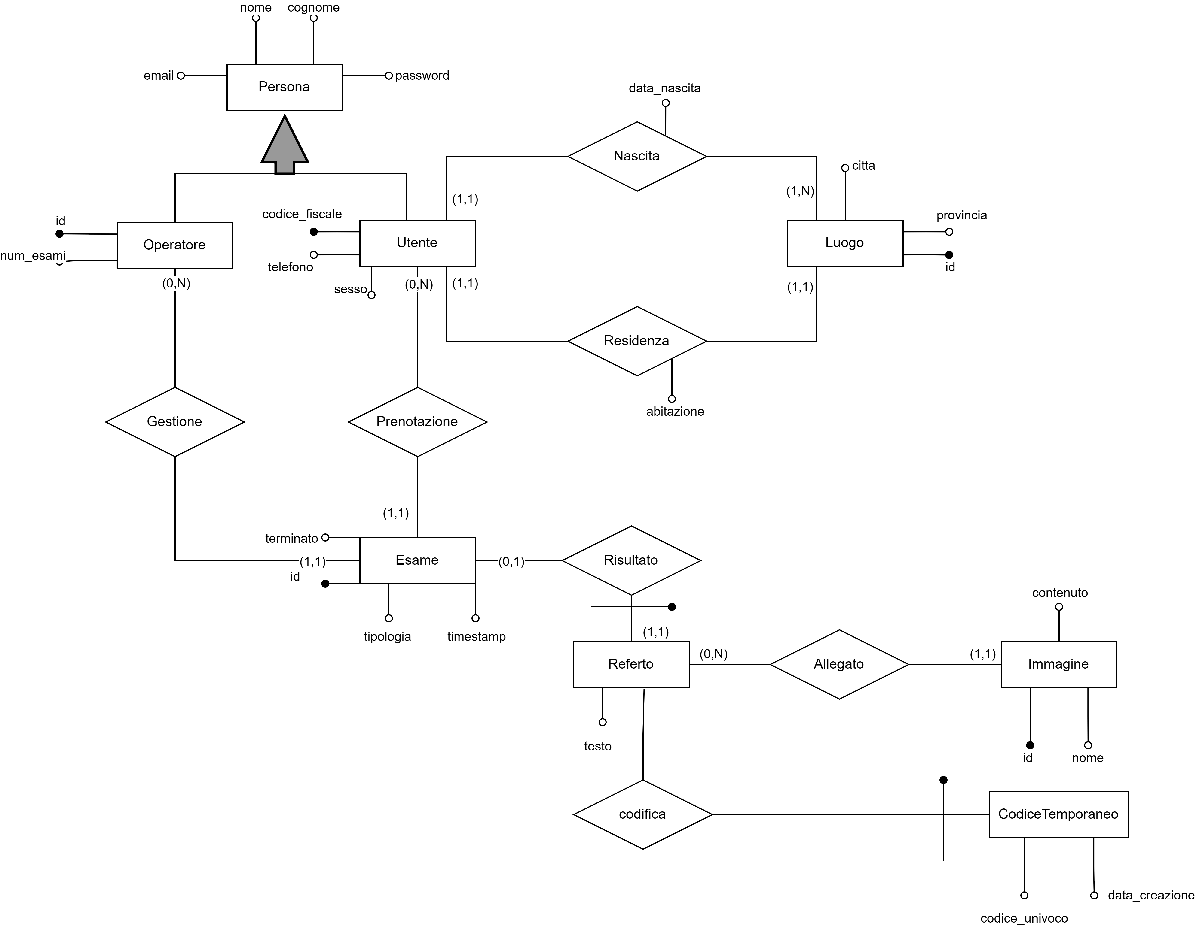

Figura 25: Schema E-R concettuale

Figura 26: Schema E-R ristrutturato

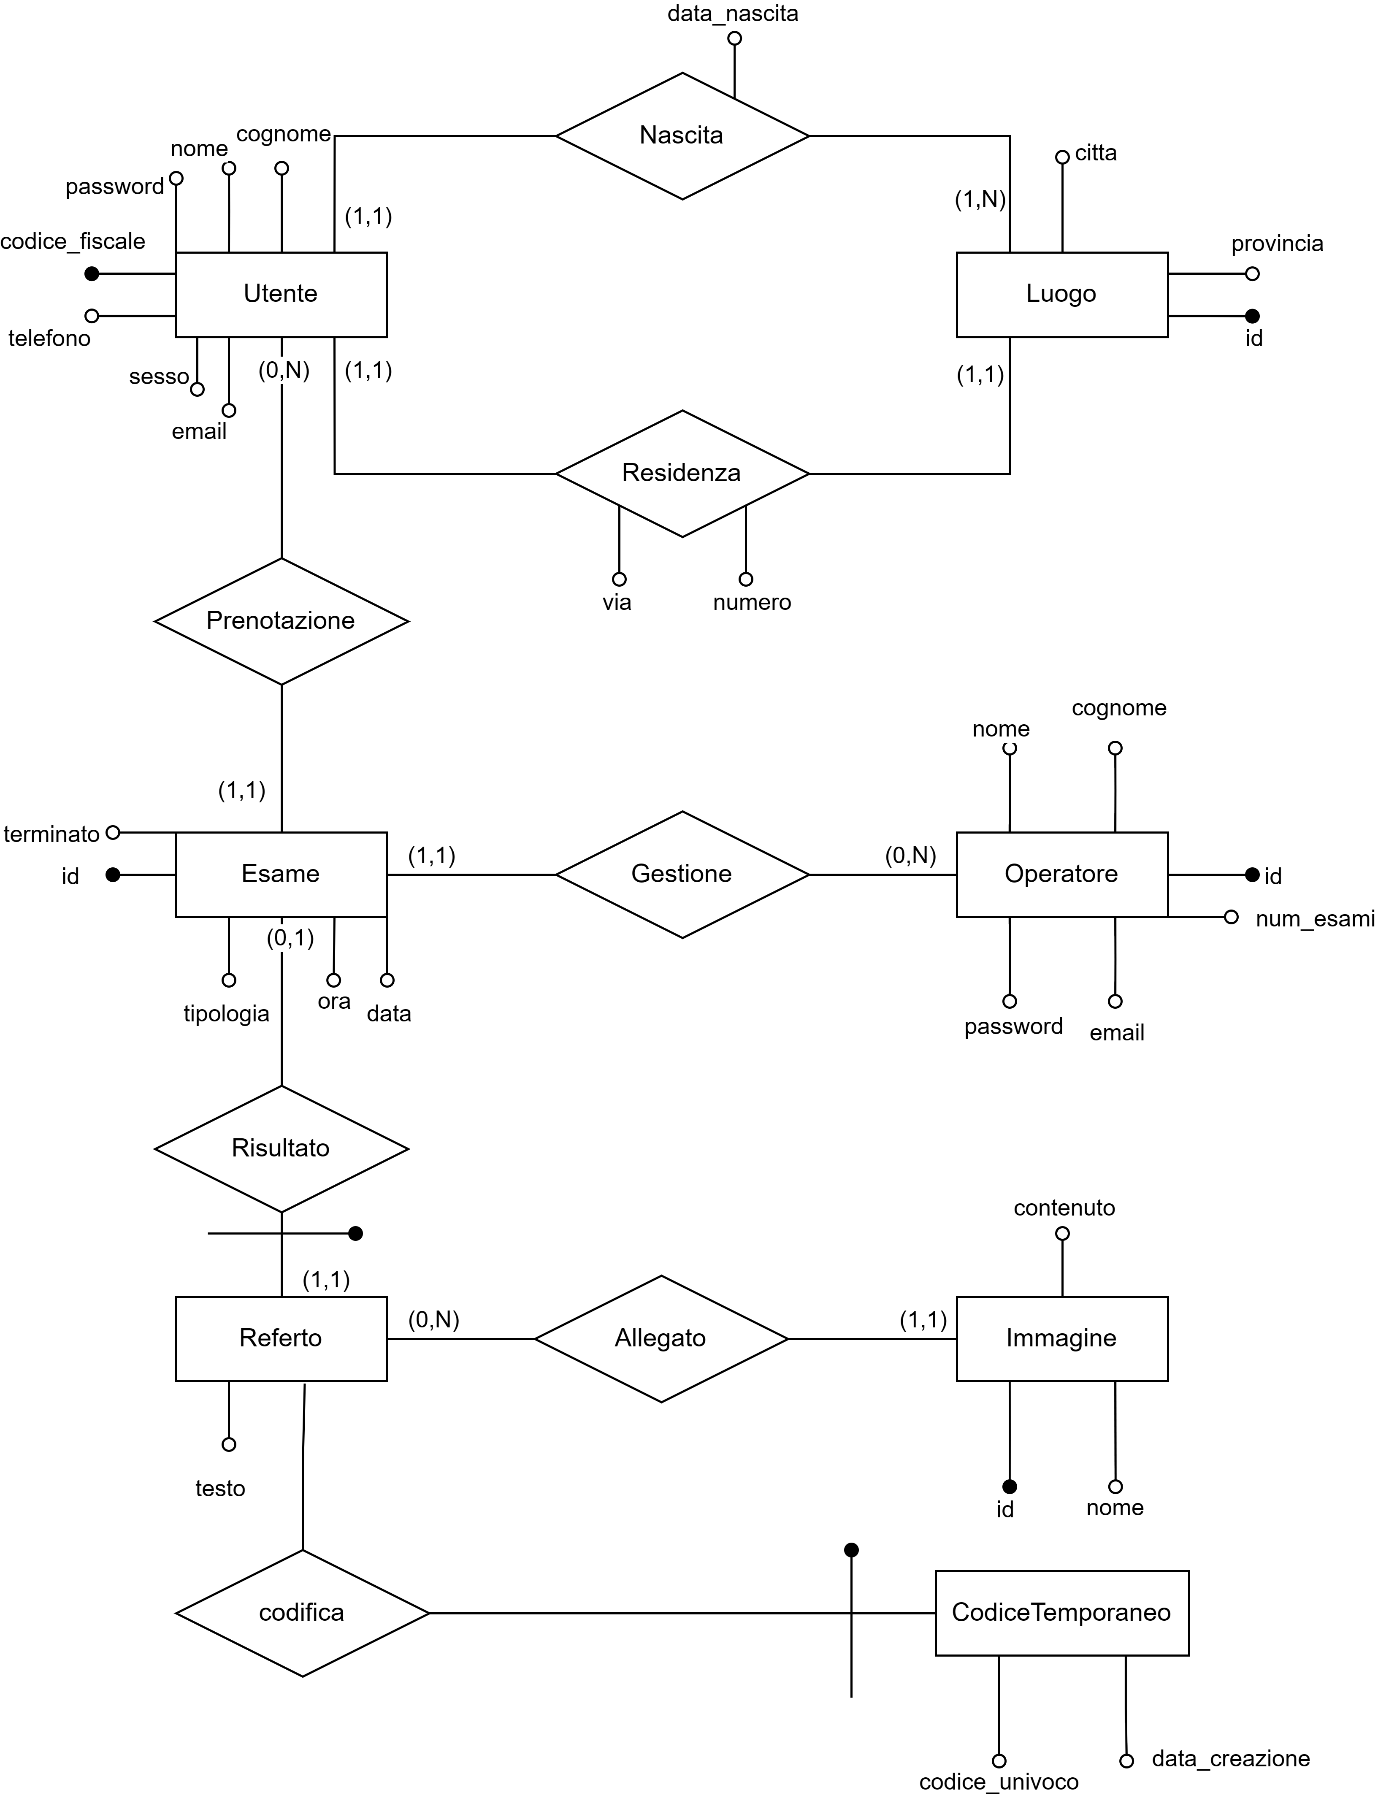

Dopo la ristrutturazione, è stata eliminata l’ereditarietà andando a separare le entità di Utente e Operatore, e sono stati sostituiti gli attributi composti (**abitazione** di Residenza, **timestamp** di Esame) per rispettare la prima forma normale.

**Dizionario dei dati**

|  |  |  |  |
| --- | --- | --- | --- |
| **Entità** | **Descrizione** | **Attributi** | **Identificatore** |
| Utente | Paziente che prenota gli esami | Codice fiscale, nome, cognome, email, password, telefono, sesso | Codice fiscale |
| Luogo | Indicazioni sul luogo associato alla nascita o alla residenza di un utente | Cittò, provincia, id | Id |
| Esame | Pratica prenotabile dal centro di diagnostica | Id, terminato, tipologia, ora, data | Id |
| Operatore | Operatore del centro di diagnostica che può gestire gli esami | Id, nome, cognome, email, password, num_esami | Id |
| Referto | Relazione rilasciata per completare un esame | testo | Id_esame |
| Immagine | Immagine associata ad un determinato referto | Id, contenuto, nome | Id_ |
| CodiceTemporaneo | Codice univoco generato da un utente per visualizzare un referto | Codice_univoco, data_creazione | Id_referto |

|  |  |  |  |
| --- | --- | --- | --- |
| **Relazioni** | **Descrizione** | **Componenti** | **Attributi** |
| Nascita | Informazioni sulla nascita di un utente | Utente, Luogo | Data_nascita |
| Residenza | Informazioni sulla residenza di un utente | Utente, Luogo | Via, numero |
| Prenotazione | Prenotazione di un esame da parte di un utente | Utente, Esame |  |
| Gestione | Gestione di un esame da parte di un operatore | Esame, Operatore |  |
| Risultato | Associazione tra esame e referto, dopo la completazione dell’esame | Esame, Referto |  |
| Allegato | Associazione tra una o più immagini e un referto | Referto, Immagine |  |
| Codifica | Generazione di un codice temporaneo associato ad un referto | Referto, CodiceTemporaneo |  |

Digura 27: Schema logico - Tabelle

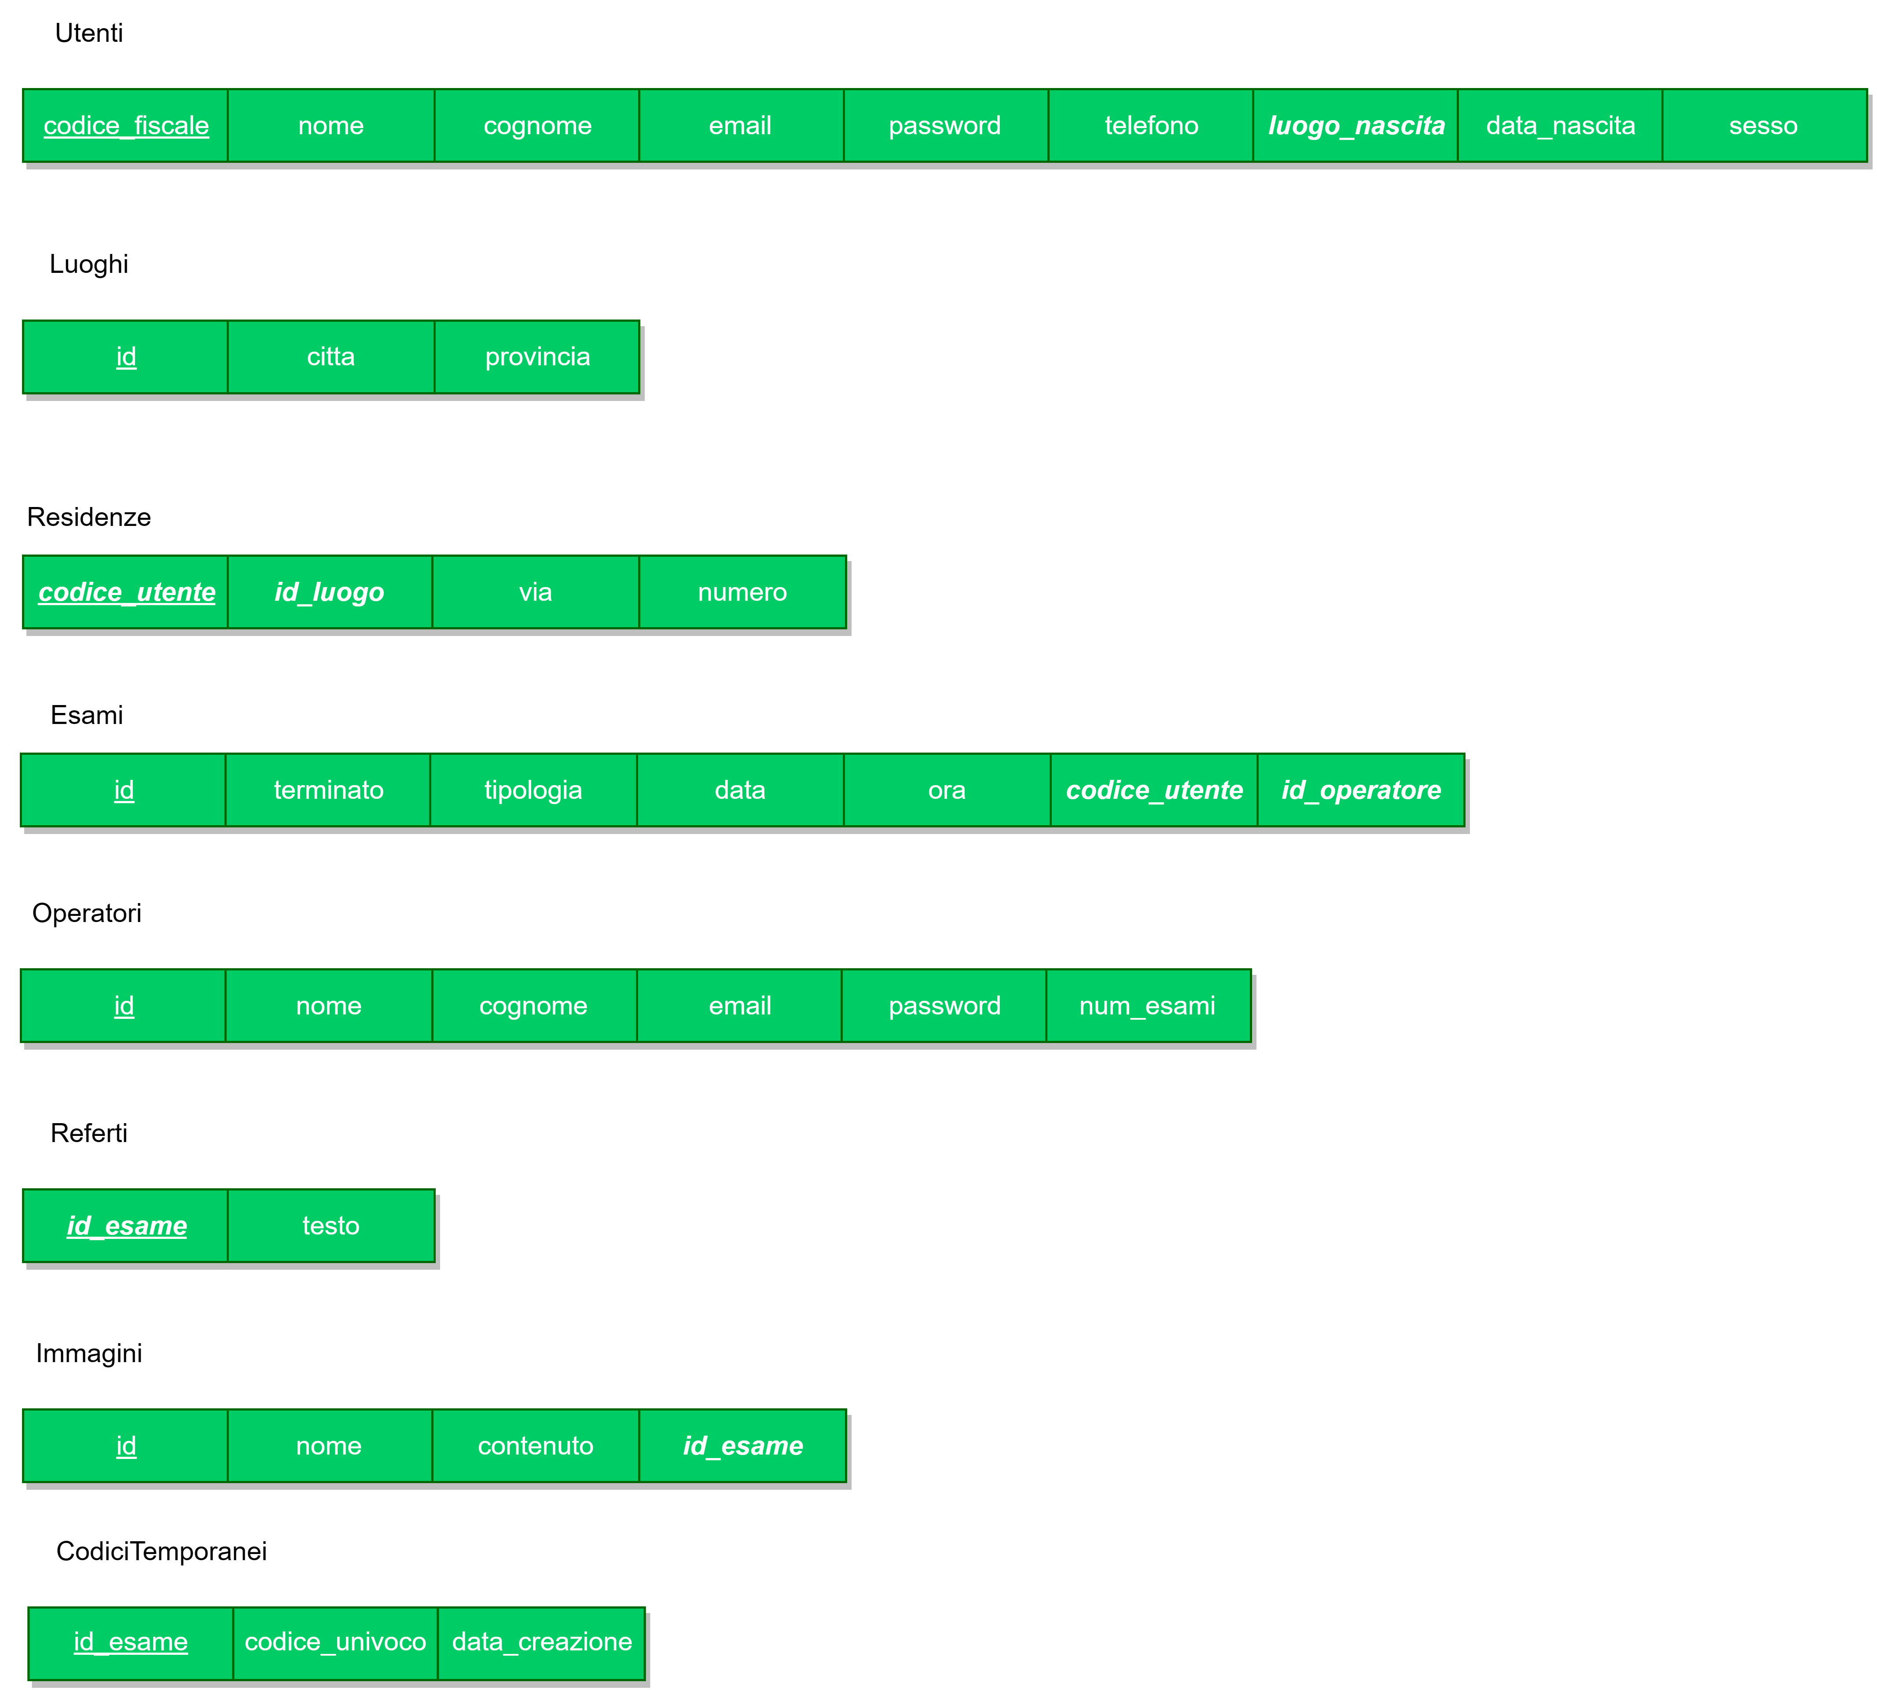

## Schema di database

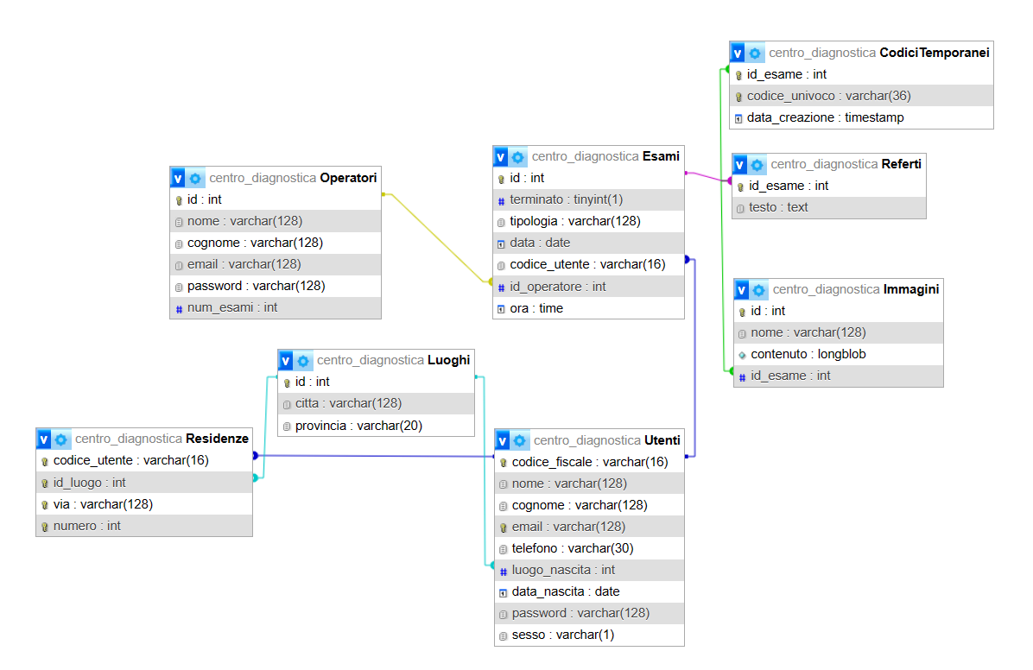

Figura 28: Schema di database